Почему ребенок часто болеет?
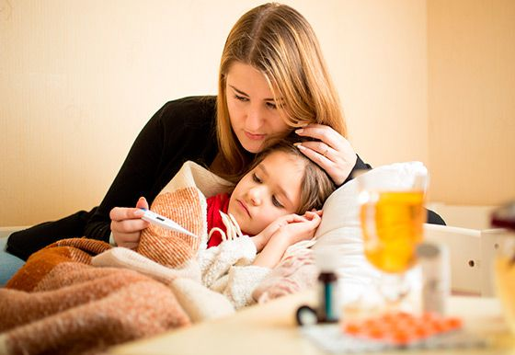
Термином “Часто болеющие дети” объединяют детей, которые болеют ОРЗ
- до 1 года – 4 и более раз году
- до 3х лет – 6 и более раз в году
- в возрасте 4-5 лет – 5 и более раз в году
- с 5 лет – 4 и более раз в году
В эту группу входят так же те, кто болеет длительно, например, 2-3 раза в год, но по 14-20 дней.
Этот термин не является диагнозом.
Почему ребенок болеет часто?
Внутренние факторы:
- отклонения в иммунной системе
- слабый местный иммунитет
- аллергия
- очаги
- инфекции в глотке, носу
- плохое состояние слизистой носа
- дисбактериоз
Внешние факторы:
- отсутствие санитарных условий или, наоборот, стерильность в доме
- бесконтрольный прием лекарств
- отсутствие прививок
- контакт с большим количеством людей
Почему мы – взрослые – не болеем ОРЗ так часто, как дети? У взрослых людей уже зрелый иммунитет. А малыш появляется на свет незащищенным и заражается теми вирусами и бактериями, которые есть вокруг. Иммунная система формируется у детей к 5-6 годам.

Где поджидают опасности?
Даже если у ребенка будет тысяча предрасполагающих факторов к болезни, он не заболеет, пока не «встретится» с вирусами или бактериями. Где же малыш может их «подцепить»?
Если ребенок еще не ходит в детский сад, то источником заражения может стать кто-то из взрослого окружения. Это не только болезни в эпидемию, но и такое состояние, как хронический тонзиллит, ведь в воспаленных миндалинах постоянно присутствуют болезнетворные бактерии. И для маленького человечка с несовершенной иммунной системой они могут представлять угрозу.
Что говорить о детях, которые попадают в детские сады? Ребенок был здоров, но как только познакомился с коллективом, стал все время болеть. Скопление людей, душное помещение, минимум свежего воздуха – факторы, способствующие распространению инфекции.
Еще одной не менее важной причиной, почему ребенок часто болеет, является недолечивание. Ведь маме надо на работу, а с малышом остаться некому. Нет температуры – идем в сад. Иммунная система восстанавливается долго, поэтому через пару дней в саду у ребенка снова появляется насморк.
Часто болеющие дети есть и в школе. Обычно (но не всегда !) это те ребята, которые не посещали детский сад и всячески оберегались родителями. Но одно дело, если малыш не походил 10 дней в сад и пропустил очередной утренник, а другое дело – пропуски занятий в школе.

Что делать, если ребенок часто болеет?
Частые болезни можно свести к минимуму. Часто болеющих детей необходимо серьезно обследовать: это общий анализ крови, общий анализ мочи, биохимический анализ крови, иммунограмма, УЗИ органов брюшной полости (по назначению педиатра), обследование на герпетические вирусы, микоплазменную, хламидийную инфекции. Необходима консультация ЛОР-врача, инфекциониста, аллерголога-иммунолога, гастроэнтеролога.

Чтобы ребенок меньше болел необходимо:
- меньше опасных контактов с людьми (супермаркеты, закрытые аттракционы, цирк, общественный транспорт и др. );
- частое мытье рук;
- увлажнение слизистой носа;
- проведение профилактических прививок;
- обследование всех членов семьи на наличие хронических инфекций и их лечение;
- начало посещения детского сада с 3-4 лет, а иногда и с 5 лет.
Необходимо повышать иммунитет – полноценно питаться, принимать витаминные комплексы (по назначению врача), соблюдать режим дня. Повышению защитных свойств организма способствуют занятия спортом, обливания прохладной водой, контрастный душ, ежедневные прогулки.
Важно, чтобы ребенок рос в спокойной обстановке. Давно замечено, что счастливые дети более здоровы, а дети постоянно конфликтующих родителей болеют чаще.

